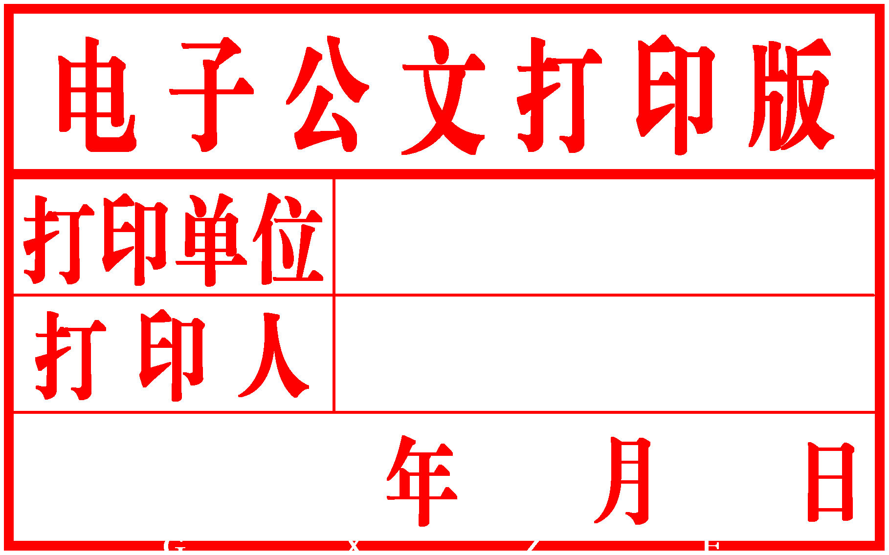
柳州市人民政府
办 公 室 文 件

柳政办〔2019〕8号

柳州市人民政府办公室关于印发
《柳州市行政机关政策说明会实施办法》的通知

各县、区人民政府，市直机关各委、办、局，柳东新区、北部生态新区（阳和工业新区）管委会，各有关单位：
《柳州市行政机关政策说明会实施办法》已经市人民政府同意，现印发给你们，请认真组织实施。

柳州市人民政府办公室
2019年1月13日
柳州市行政机关政策说明会实施办法

第一条 为进一步强化和规范全市行政机关政策文件解读工作，提高社会公众对政府重大政策、重大工作和例行工作的知晓度，增进公众对政府重大决策、重要政策的理解认同，提升政务公开的质量和实效，规范行政机关政策执行行为，增强政府公信力和执行力，提高政府治理能力和施政水平，结合政务公开工作实际，制定本办法。
第二条 本办法所称政策说明会（下称说明会），是指市本级政府及政府各部门根据本级政府、本部门职责，在制定出台涉及公民、法人或其他组织的权利义务、切身利益及重大公共利益，社会关注度高，需要广泛知晓，或专业性较强的政府规章及其他政策文件，以及部署重大工作和例行工作时，针对涉及对象以专题会议的形式开展的政策解读活动。
第三条 说明会的邀请对象针对会议议题确定。说明会解读的政策、规定或重大工作部署涉及全体公众利益的，应从社会各界、各行业选定代表为邀请对象；说明会解读的政策、规定或某项重大工作只涉及某一行业或某一区域的，可在该行业或涉及区域内选定代表为邀请对象；说明会解读内容为例行工作的，可在该工作所涉及对象中选定代表参加。
第四条 说明会原则上每年至少召开一次。重要政策、重大工作安排说明，可随时召开。
第五条 说明会的解读材料一般应包括以下内容：
（一）说明出台政策措施的背景、依据、目标、任务；
（二）对政策文件的主要内容，特别是涉及公民、法人或者其他社会组织权利义务、切身利益及重大公共利益，需要社会公众知悉、执行、配合的条款，应说明其具体做法、制定依据及合法性、合理性。
（三）对文件中的关键词、专业术语，以及社会公众可能误解、疑问、质疑的内容，进行诠释。
（四）若涉及群众办事的，应根据文件内容说明办事受理单位和地址、联系方式，办事条件、资料、程序、时限以及其他注意事项。
（五）若涉及执法事项的，说明执行范围、执行程序、执行标准等。
（六）属对原有政策进行修订的，说明修订的理由和新旧政策的衔接和差异；属贯彻执行上级政策的，说明政策措施与上级的异同、特点。
（七）对重大工作和例行工作进行解读，应说明工作性质、意义、任务、目标、措施等，需要人民群众配合的，还须说明人民群众应知、应做事项。
解读材料，应当全面、详尽、准确，语言深入浅出、通俗易懂，确保群众听得懂、记得住、用得上，避免误解误读。
第六条 说明会的准备与组织：
（一）以市人民政府名义举办的说明会，由起草或执行新政策的部门负责人或相关管理职能部门负责人进行解释、说明。由归口单位牵头成立会务工作组，制定会议实施方案， 报市人民政府办公室审批。审批通过后，由市人民政府办公室总体协调，统筹安排，统一管理。
（二）市级政府部门以本部门名义举办说明会，应就解读政策或工作的主要内容、说明会邀请对象、举办时间地点等，报政务服务监督管理办公室审核。经审核同意后可自行举办。
第七条 说明会设立互动反馈环节，以了解和收集公民、法人及其他组织对有关新政策的意见和建议，释难答疑，促进政策及重大工作的全面落实，进一步优化营商环境，同时为以后决策和制订相应的政策提供参考。
第八条 说明会结束后，会议承办单位要及时编写会议信息、新闻报道，整理会议纪要，将说明会的解读内容通过多样化、立体化的传播渠道广泛传播，增强说明会实效。
第九条 说明会承办单位应密切关注政策文件及其解读信息公开发布后和政策执行过程中的各方反映，关注政情舆情。对政策文件执行过程中遇到的具体问题，以及出现的政务舆情，应认真研判，主动跟进，确保政策落实到位，确保说明会效果。
第十条 各单位每年将本单位政策说明会安排、举办工作情况随年度政务公开工作自查报告上报市政务服务监督管理办公室。
市政务服务监督管理办公室应建立政策说明会质量和效果的评估机制，定期通报情况。各单位举办政策专题说明会的工作情况，列入政务公开绩效考核。
第十一条 本办法由市政务公开政府信息公开主管部门负责解释。
第十二条 本办法自印发之日起施行。县（区）政府可参照本办法制定本级实施办法。

公开方式：主动公开

抄送：市委办、市人大办、市政协办。

柳州市人民政府办公室 2019年1月17日印发

